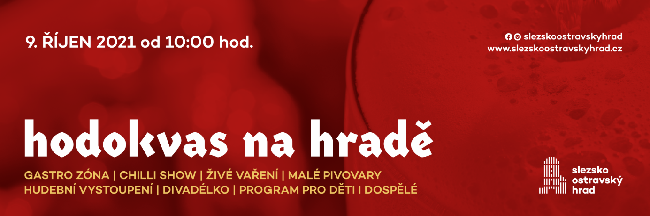

Hodokvas na hradě plný chutí a vůní už tuto sobotu!

Pestrý program plný dobrého jídla a zábavy pro děti a dospělé přinese 9. října od 10 hodin hodokvas na hradě. Gastro zóna, cooking live Evi Tomečkové a jejího projektu Evičenstvo, výrobci regionálních potravin i Chilli show přinesou chutě a vůně na Slezskoostravský hrad. Zahrají vám regionální kapely a děti se nudit rozhodně nebudou!

Co vám letošní 10. ročník hodokvasu na hradě nabídne? Na pódiu se kromě hudebních vystoupení regionálních kapel představí také finalistka soutěže MasterChef Česko 2020 Evi Tomečková, která bude vařit 11:30 přímo před vašimi zraky. Ve 13 hodin se dozvíte, který výrobce regionálních potravin převezme ocenění Regionální potravina Moravskoslezského kraje 2020. Pro milovníky chilli je na pódiu od 17 hodin připravena chilli show a soutěž o titul Ostravského Chillimana. Soutěžící čeká pojídání od pikantního přes pálivé až po nejpálivější pochutiny. Soutěží vás provedou Superhrdinové Chilliman a Chilli maniak Radim Řehůřek, který je držitelem nového českého rekordu v pojídání extrémně pálivých chilli paprik. Ohňová show v podání Manawa Fire Art začne ve 20 hodin a rozhodně vás příjemně překvapí a zahřeje.

Kvalitní jídlo k hodokvasu patří. Gastro zóna nabídne rybí speciality, uzeniny, burgery i dobroty z brambor. Mlsné jazýčky potěší bistro Evičenstvo Evi Tomečkové, dále pak koláčky, frgály, wafle, popcorn, trdelník i další dobroty. O vaši žízeň se postarají biovinaři Bisenc z Bzence a minipivovary Koníček, Saxenberg, pivovary Kamenice nad Lipou a Ostravar se svými pivními speciály. Své stánky plné krajových dobrot budou mít na hradě i výrobci regionálních potravin.

K dobrému jídlu patří hudba. Vychutnejte si spolu s jídlem vystoupení regionálních kapel. Svěží bluesgrass s moravskou zpěvností zahraje Kelt Grass Band, představí se českotěšínská skupina Izabel, rockové kapely Neo Chess Sunny Rock And Roll Band a ostravská legenda Skrat.

Děti vezměte s sebou! Divadelní představení Čert a Káča v podání známého Těšínského divadla Bajka i představení Strašfuňák Loutkového světa potěší nejedno dítko. Rozhodně se děti nebudou nudit. Čeká je westernová show, bubnování s KUBUKU, alchymista i ukázka sokolnictví. Pro vaše děti připravujeme spoustu workshopů, jízdy na ponících i dřevěný kolotoč. S chutí se zapojí do tvůrčích dílen, medového i pohybového workshopu a podívají se pod ruce kováře. Animátoři Dětské Fun zóny Rádia Čas pro děti chystají malování na obličej, hry, soutěže i svého.

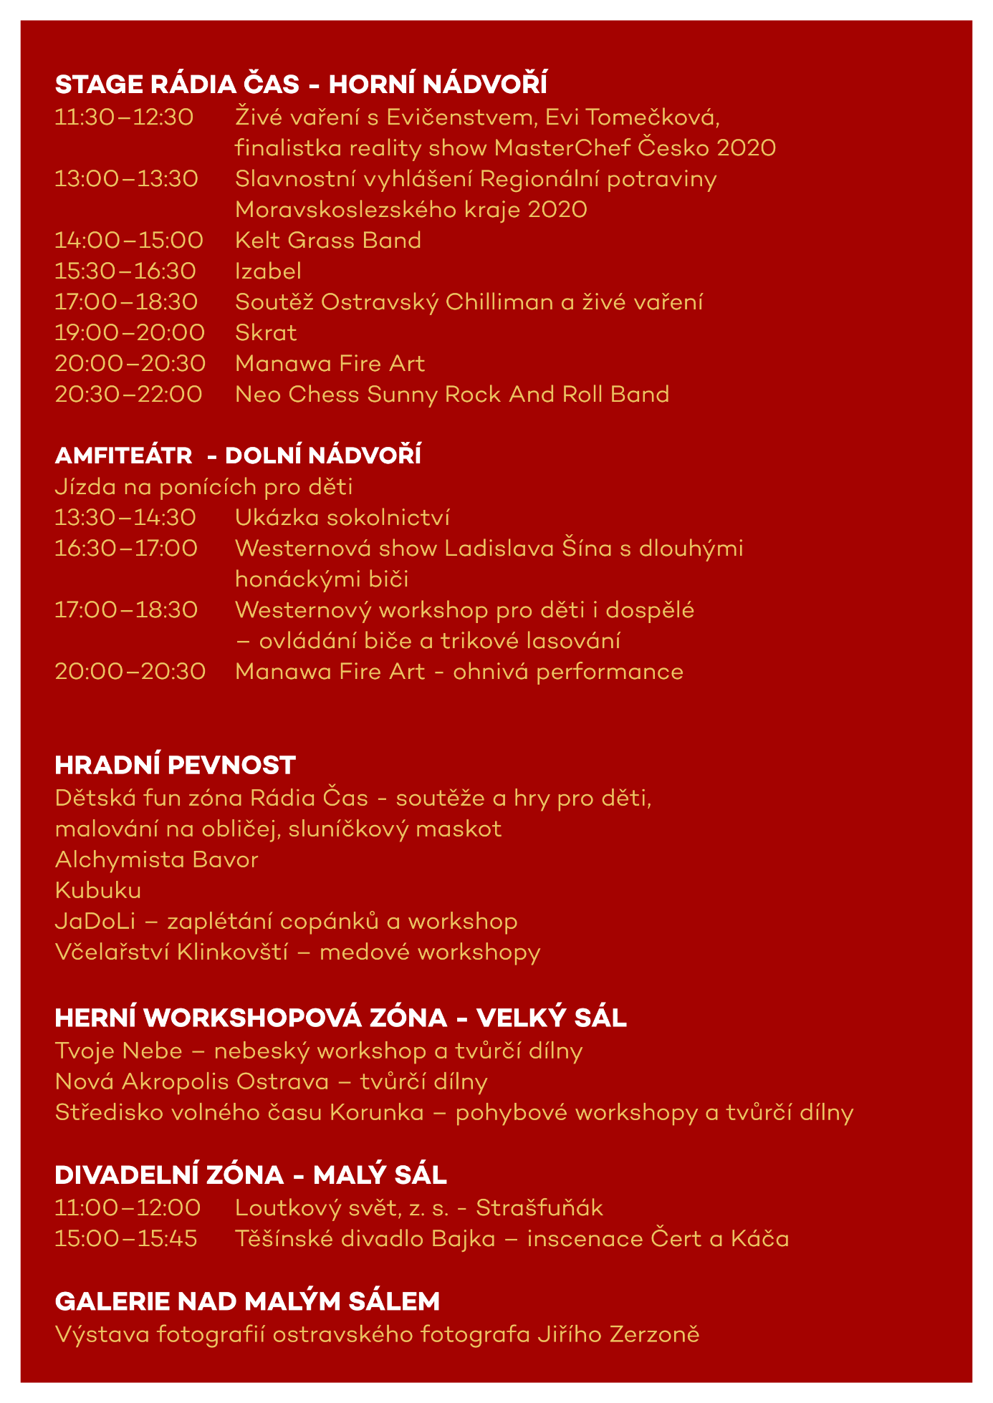

Stále se můžete přihlásit do soutěže o titul Ostravský Chilliman prostřednictvím formuláře: https://forms.office.com/r/A5kZPEAdVH. Uzávěrka soutěže 8.10.2021.

Vstupné: (na akci platí Černá karta 2021)
Zvýhodněný předprodej do 8.10. (do půlnoci) – online a na pobočkách OstravaInfo.
100 Kč – plné
60 Kč – děti 6-15 let, studenti 16-26, senioři nad 63 let, TP, ZTP, ZTP/P
280 Kč – rodinné (2 dospělí a 2-3 děti)

Prodej 9.10. bude probíhat:
- online a na pobočkách OstravaInfo do 10:00 hod
- od 10:00 hod pouze na pokladně Slezskoostravského hradu
120 Kč – plné
80 Kč – děti 6-15 let, studenti 16-26, senioři nad 63 let, TP, ZTP, ZTP/P
350 Kč – rodinné (2 dospělí a 2-3 děti)

Zdarma děti do 5 let včetně, doprovod ZTP/P.

Podrobný program a další informace k akci najdete na www.slezskostravskyhrad.cz a na FB události Hodokvas na hradě
www.facebook.com/events/1180801149080223?active_tab=about.

Prosíme návštěvníky o dodržování hygienických opatření; více na webu v sekci aktuality na www.slezskoostravskyhrad.cz.

